1-2. 結合消防單位外之社區資源辦理防災宣導活動
實施日期 | 111.4
實施地點 | 校內場地
參加對象 | 學生
人 數 | 100人
宣導內容 | 體驗火災來時的各種應變措施，及正確使用滅火器
執 行 情 形
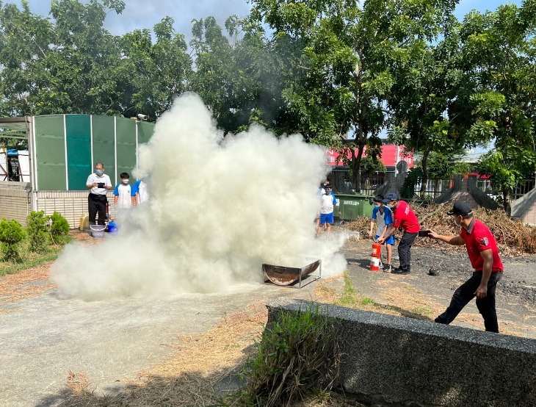 |  | 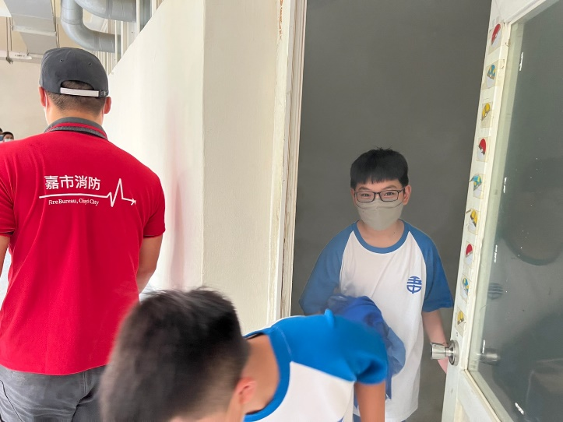
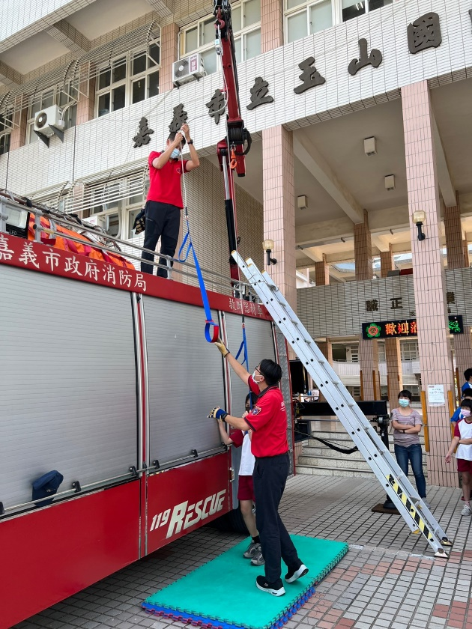 |  | 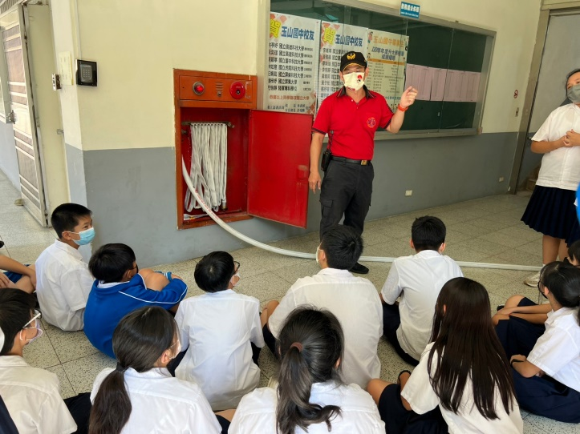

實施日期 | 110.10
實施地點 | 會議室
參加對象 | 全校教職員
人 數 | 100人
宣導內容 | 宣導自衛消防隊編組並由消防專業人員講解防災救難知識
執 行 情 形
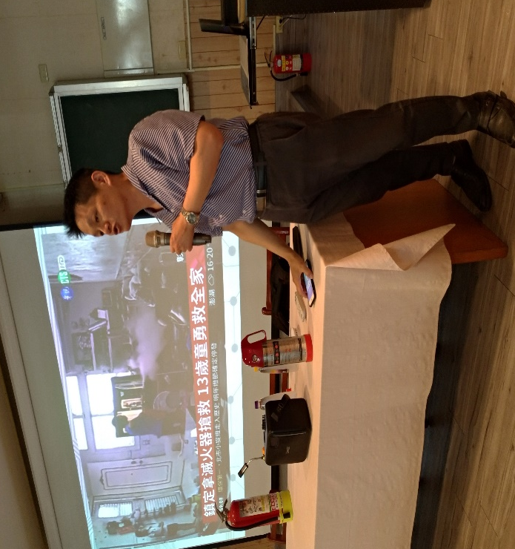 |  | 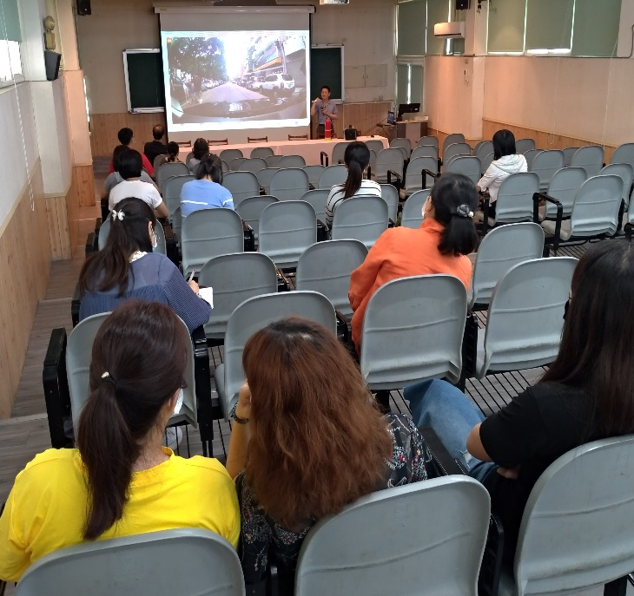
 |  | 